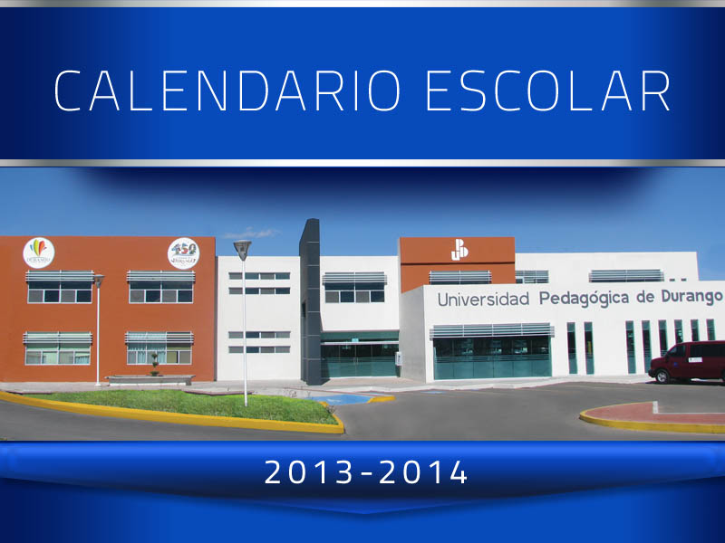

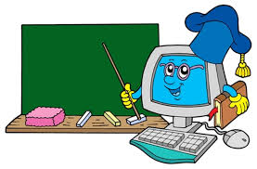
UNIVERSIDAD PEDAGÓGICA DE DURANGO
APLICACIÓN DE LA ALTERNATIVA DE INNOVACIÓN

Actividad: Antecedentes

ASESOR: PROFR. LUIS MANUEL MARTÍNEZ HERNÁNDEZ

GUADALUPE URBINA SILVA.

Durango, Dgo. 07 de marzo de 2015.

B) ANTECEDENTES:

“Para mí la educación significa formar creadores, aun cuando las creaciones de una persona sean limitadas en comparación con las de otra. Pero hay que hacer innovadoras, inventores, no conformistas”
J. Piaget (1896-1980)
La educación es necesaria en todos los sentidos. Para alcanzar mejor nivel social y de crecimiento económico; para nivelar las desigualdades económicas y sociales; para propiciar la movilidad social de las personas; para acceder a mejores niveles de empleo; para elevar las condiciones culturales de la población; para ampliar las oportunidades de los jóvenes; para vigorizar los valores cívicos y laicos que fortalecen las relaciones de las sociedades; para el avance democrático y el fortalecimiento del Estado de derecho; para el impulso de la ciencia, la tecnología y la innovación.
Motivo por el cual dentro del Instituto de Educación para Adultos, nos damos a la tarea de orientar, guiar y fortalecer las habilidades y destrezas de los educandos que se encuentran dentro de nuestros círculos de estudio; motivándolos a la actualización en cuanto a las TIC se refiere; ya que el crecimiento tecnológico actual es demandante en este ramo.

INTRODUCCIÓN
Los avances y transformaciones en entorno al aprendizaje no consisten solo en que las personas adultas obtengan oportunidades de aprendizaje flexibles y servicios de información en el lugar de trabajo y en casa. Se pretende que sean participes de las tecnologías y la comunicación, si las utilizan y como las utilizan de acuerdo a su entorno.
En virtud de lo observado en el círculo de estudios del cual soy Asesora educativa, se manifiesta la poca importancia o interés que los educandos les dan a las Tecnologías; despertando mi interés en encontrar el motivo de tal desinterés ya que según el avance que hasta ahorita tenemos es fundamental y básico para el mejor aprovechamiento de la educación.
Ya que por medio de las tecnologías podemos orientar, enriquecer y fortalecer el proceso de enseñanza aprendizaje, de manera que podamos apoyar a los adultos a desarrollar sus destrezas y habilidades cognitivas para un mejor desempeño dentro del su entorno laboral, social, familiar y personal.

REDACCIÓN
Las innovaciones tecnológicas son de gran importancia en nuestra sociedad como un instrumento para mejorar la comunicación y acercar la información en los lugares más remotos y en las diferentes culturas.

Por lo tanto el joven y el adulto con apoyo de las TIC, podrán avanzar de manera autónoma tramos más largos en el proceso educativo, desarrollando las habilidades de búsqueda, selección y procesamiento de la información. Además podrán acercarse a los contenidos del MEVyT de manera diferente y enriquecerlos.

La integración de las TIC a las asesorías tiene la finalidad de fortalecer los procesos de aprendizaje de las personas y desarrollar sus habilidades en el uso y manejo de la tecnología; en la comunicación, el razonamiento, la participación y solución de problemas. El apoyo del asesor como un continuo motivador y guía del proceso de aprendizaje en el uso de las TIC, es fundamental. Entendemos la educación como un proceso de vida, por lo tanto como un proceso permanente de perfeccionamiento del hombre. Perfeccionamiento que como tal debe ser integral.

Para lograr educar de forma integral, es necesario perfeccionar y especializar en las actividades que al asesor educativo le son más adecuadas, de forma tal que el conocimiento lejos de crear orgullo se traduzca en más humildad ante la comprensión de que realmente como seres humanos sabemos relativamente poco sobre todo lo que nos rodea. Se promoverá la costumbre de poner en práctica ciertas habilidades del pensamiento, que les permita desarrollar una serie de destrezas para enfrentarse a la vida cotidiana

Ya que en algunos procesos educativos, se piensa erróneamente que, con el simple hecho de que los contenidos y la información se encuentren en la computadora, ya sea a manera de texto o como una presentación de diapositivas, se están utilizando las TIC en el proceso de aprendizaje; pero la realidad es que sólo se está empleando, en este caso, la computadora, como un pizarrón o libro electrónico, sin aprovechar la diversidad de recursos que ofrece el medio.

Las TIC se emplean de diversas formas dentro del proceso educativo; mencionando algunas funciones las cuales nos ayudarán a desarrollar la creatividad, estimulada por el conocimiento.
Funciones:
Medio de expresión: en la cual las TIC permiten crear formas diversas para trasmitir información, ya sea por medio de la escritura, por el dibujo, a través de presentaciones en multimedia o en páginas web.
Fuente abierta de información y de recurso: Las TIC son un medio que permite obtener, de manera sencilla y en diferentes formas, grandes cantidades de información. Buscadores en internet, CD, videos, DVD, radio, televisión, correos masivos.
Medio Didáctico: Informa, ejercita habilidades del pensamiento (análisis, síntesis, observación, etc.), interactúa con la persona, motiva, evalúa y guía el aprendizaje.
Ejemplos: Materiales didácticos multimedia (CD o en internet), simuladores, programas educativos de radio, video y televisión.
Canal de Comunicación: Facilita la comunicación entre personas que se encuentran a grandes distancias para el intercambio de ideas, documentos y ofrece la posibilidad de trabajar en equipo a pesar de las distancias.
Ejemplos: Correo electrónico, chat, videoconferencia y foro de discusión.
Instrumento cognitivo: A las TIC se les puede dar una función educativa siempre y cuando ésa sea su intención. Todos los elementos que integran las TIC pueden apoyar el desarrollo de procesos cognitivos, esto dependerá de la manera en la que se utilicen (memorizar, sintetizar, analizar, reflexionar, etc.).
Ejemplos: Todos los programas o recursos de las TIC pueden utilizarse con una intención educativa. Esto significa que no es lo mismo ver una película por placer en una sala de cine, verla para hacer una síntesis de lo que en ella se observa o verla para contestar un cuestionario sobre el tema de la película. Con esta visión se puede utilizar el periódico como un medio didáctico muy poderoso que sitúa al joven o adulto en su contexto, además de aprender sobre redacción, ortografía, matemáticas, geografía, etc. De la misma manera se pueden utilizar las telecomedias o las historietas.
Instrumento para la evaluación: Ayuda a evaluar los conocimientos de las personas de manera rápida, reduciendo tiempos y costos. Además permite a los asesores seguir el proceso de cada persona desde cualquier computadora.
Ejemplos: Con los cursos en línea se tiene la posibilidad de hacer observaciones a las actividades realizadas por las personas directamente en sus carpetas, también los programas indican cuándo las respuestas en los ejercicios son incorrectas e, incluso, dan recomendaciones de estudio para mejorar. El administrador de cursos del INEA va a tener la posibilidad de que el asesor revise en cualquier momento las evidencias de los jóvenes y adultos, con lo que se tendrá la oportunidad de dar seguimiento, de manera permanente, al proceso de aprendizaje. El sistema de exámenes en línea permitirá la aplicación de éstos, en las computadoras de las plazas comunitarias y obtener los resultados de manera inmediata.
Instrumento para procesar la información: Permite:
•Crear bases de datos para almacenar la información y después ordenarla como se necesite.
•Hacer traducciones de varios idiomas y lograr que la computadora lea lo que se escribe.
•Usar software educativo con lo que se puede practicar lo que se aprende en los módulos del MEVyT.
•Preparar informes y presentaciones con movimiento y sonido.
•Realizar todo tipo de cálculos y ordenar los resultados de acuerdo con nuestras necesidades.
•Presentar la información con letras, imágenes, videos y con voz, ya que puede ser transmitida de manera electrónica a cualquier otro sitio del mundo de forma inmediata.
Ejemplos: Hojas de cálculo, procesadores de texto, traductores, lenguajes de programación, cámaras de video y programas de edición.
Instrumento para la gestión administrativa y tutorial: Existen varios programas que permiten el aprendizaje autónomo, ya sea individual o en equipo. Es importante destacar que se ha comprobado que el mejor uso de la tecnología en los procesos de aprendizaje es aquel que obliga a las personas a actuar en su contexto, aplicando los conocimientos que están adquiriendo o el que los orienta a aprender entre pares.
Ejemplos: Administrador de cursos INEA y otros cursos en línea que podrás encontrar en internet y Web con formularios para facilitar la realización de trámites en línea.
Medio lúdico: Al utilizar las TIC con software de juegos o entretenimiento, se pueden desarrollar algunas de las habilidades y conocimientos que se tratan en los módulos del MEVyT. Esto se da de manera sencilla y divertida, lo cual hace placentero el aprendizaje.
Ejemplos: Software y videos educativos, navegación por internet, programas de TV, chats, revisión de diarios, visita a museos y bibliotecas electrónicas

De tal forma que las TIC se han convertido en un recurso nuevo para la educación, por lo que, para poder beneficiarnos de todo su potencial en el proceso de aprendizaje, es necesario reflexionar acerca de cómo aprovecharlo de la mejor manera. Sin embargo dicha herramienta nos ofrece ventajas y desventajas la cuales menciono en virtud al círculo de estudios en el cual laboro:
Dentro de mi círculo de estudio se verían los siguientes argumentos:
Favorables:
- Desarrollar el interés en la herramienta
- Mayor comprensión de conocimientos
- El desarrollo de habilidades y destrezas
- Una mayor exploración y adaptación a su entorno.
- Facilita la vida y a la comunicación
- Facilita la comprensión de la comprensión de conceptos en ciencias y matemáticas
- Desarrollar habilidades para expresarse a través del audio, animación, sitios web, blogs, etc.
- Un mayor apoya al proceso enseñanza aprendizaje
- La utilización de la herramienta en los diferentes entornos.

Desfavorables.

- El desinterés del individuo a la herramienta
- El costo y mantenimiento de la misma
- Distractores
- Dispersión
- Pérdida de tiempo
- Aprendizajes incompletos o superficiales
- Procesos educativos poco humanos
- Puede disminuir algunas habilidades

El papel del asesor con apoyo de las TIC es similar al que realiza cotidianamente durante las asesorías, sin ellas. De tal manera que, los asesores continuarán siendo apoyo y guía del proceso de aprendizaje, con la única variante de que ahora cuentan con nuevos recursos didácticos para trabajar.
Resumen:
En el entorno educativo de Educación para Adultos se define por la incursión de personas que desean terminar su nivel básico educativo, y en virtud de la observación y la práctica en mis Asesorías, me he dado cuenta de que los Educandos no denotan interés en el uso de las TIC, ya que uno de mis compromisos como orientadora es el de motivar a los educandos a actualizarse en este ramo, objetando que es de suma importancia el uso de dicha herramienta ya que nos proporciona una gran posibilidad de desarrollar las capacidades de destrezas, dentro del entorno educativo.

En mi práctica como asesora me he encontrado con jóvenes que buscan información en cualquier lugar. Y se les facilita, se empapan de cualquier estimulo que encuentran para tal efecto. Siendo dicha herramienta divertida y atrayente.
En la actualidad los jóvenes ya cuentan con cierto camino recorrido, en este sentido y hacen mancuerna con las tecnologías; siendo esto un punto a favor para lograr mayor y mejor comunicación, aceptación y una forma de desarrollar sus habilidades y destrezas.
Sin embargo tenemos a las generaciones no tan jóvenes las cuales tienen algunos problemas para adoptar el uso de las Tecnologías; por lo que al adulto le resulta poco atractivo el uso de dicha herramienta, objetando que “ya es tarde para aprender esas cosas”, “que les da miedo”; “que están muy caros los equipos”, “que ni siquiera saben prender el equipo”, incluso hay personas que dicen: “esas cosas no son para mí” o “ya para que”, negándose a disfrutar de los avances tecnológicos, y por ende ponen obstáculos en su desarrollo personal, profesional ,cultural, y social.
De manera que la personas no se permiten explorar, conocer y manipular un equipo de cómputo (o cualquier otra tecnología), negándose la posibilidad de desarrollar sus habilidades.
Considero que el joven y el adulto con apoyo de las TIC, podrán avanzar de manera autónoma tramos más largos en el proceso educativo, desarrollando las habilidades de búsqueda, selección y procesamiento de la información. Además podrán acercarse a los contenidos del MEVyT de manera diferente y enriquecerlos.
Por lo que la integración de las TIC a las asesorías tiene la finalidad de fortalecer los procesos de aprendizaje de las personas y desarrollar sus habilidades en el uso y manejo de la tecnología; el apoyo del asesor como un continuo motivador y guía del proceso de aprendizaje en el uso de las TIC, es fundamental.

CONCLUSIÓN
En la actualidad la situación que se presenta dentro del Instituto de Educación para Adultos, nos hace conscientes de que estamos sufriendo cambios profundos en cuanto a las tecnologías y a las demandas de los educandos; de manera que como Asesores tenemos la gran responsabilidad de buscar e implementar nuevas estrategias e innovar, ya que con las circunstancias actuales, con las nuevas tecnologías de información , nos conduce hacia una transformación que conlleva a un cambio de valores que evoluciona rápidamente en todos los sectores: en los ámbitos laborales, técnicos, científicos, sociales y culturales.

